Статья по теме: Практика расследования налоговых преступлений
Объем статьи 3 страницы машинописного текста. Оригинальность текста должна составлять не менее 70%. Проверка статьи сервисом content-watch.ru
1.Для набора текста, формул и таблиц необходимо использовать редактор Microsoft Word для Windows. Перед набором текста настройте указанные ниже параметры текстового редактора: поля по 2 см; шрифт Times New Roman, размер — 14; межстрочный интервал — 1,5; выравнивание по ширине; абзацный отступ 1 см; ориентация листа — книжная. Рисунки, выполненные в MS Word, не принимаются. Все рисунки и таблицы должны быть пронумерованы и снабжены названиями или подрисуночными подписями.
2.Оформление заголовка: (прописными, жирными буквами, выравнивание по центру строки) НАЗВАНИЕ СТАТЬИ; на следующей строке (шрифт жирный курсив, выравнивание по правому краю) — ФИО полностью; на следующей строке (шрифт курсив, выравнивание по правому краю) — студент, магистрант; название кафедры или факультета, название вуза или колледжа, город;на следующей строке (шрифт курсив, выравнивание по правому краю) E-mail для контактов; на следующей строке (шрифт курсив, выравнивание по правому краю) — ФИО научного руководителя полностью; на следующей строке (шрифт курсив, выравнивание по правому краю) — научный руководитель, ученая степень, ученое звание, название кафедры или факультета, название вуза или колледжа (полностью), страна, город через 1 строку — текст статьи. Наличие научного руководителя не обязательно.
Если авторов статьи несколько, то информация повторяется для каждого автора.

3.Список литературы обязателен. Оформляется в соответствии с ГОСТ Р 7.0.5 – 2008 в алфавитном порядке (Примеры оформления источников списка литературы). Оформлять ссылки в тексте следует в квадратных скобках на соответствующий источник списка литературы, например [1, с. 277]. Использование автоматических постраничных ссылок не допускается.

(пример оформления)
КОМПЕТЕНТНОСТНЫЙ ПОДХОД В ОБУЧЕНИИ ПЕРСОНАЛА ПРЕДПРИЯТИЙ
Иванов Иван Иванович
студент, кафедра стратегий регионального и отраслевого развития,
Кемеровский государственный университет,
РФ, г. Кемерово
Е-mail: economist @mail.ru

COMPETENCE APPROACH IN TRAINING PERSONNEL OF ENTERPRISES
Ivan Ivanov
student, Department of Regional and Sectoral Development Strategies, Kemerovo state University,
Russia, Kemerovo
АННОТАЦИЯ
Краткая информация, отражающая основное содержание статьи.
ABSTRACT
A summary, reflecting the subject matter of the article.

Ключевые слова: слово; слово; слово.
Keywords: the word; the word; the word.

Текст статьи. Текст статьи. Текст статьи. Текст статьи. Текст статьи. «Цитата» [1, с. 35]. Текст статьи. Текст статьи. Текст статьи. Текст статьи.
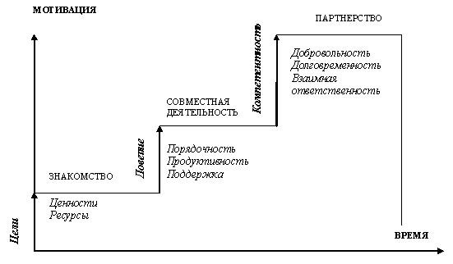
Рисунок 1. Название рисунка

Таблица 1.
Название таблицы
Текст | Текст | Текст | Текст
Текст | Текст | Текст | Текст
Текст | Текст | Текст | Текст
Текст | Текст | Текст | Текст

Текст статьи. Текст статьи. Текст статьи. Текст статьи. Текст статьи. «Цитата» [3, с. 35]. Текст статьи. Текст статьи. Текст статьи. Текст статьи.
Текст статьи. Текст статьи. Текст статьи. Текст статьи. Текст статьи. «Цитата» [1, с. 35]. Текст статьи. Текст статьи. Текст статьи. Текст статьи.
Текст статьи, ИГИЛ («ИГИЛ», террористическая организация, деятельность которой запрещена в России). Текст статьи.
Текст статьи. "Голос Америки" (включено в реестр иностранных агентов). Текст статьи.

Список литературы:
- Березовин Н.А. Основы криптографии: учеб. пособие. Мн.: Новое знание, 2004. — 336 с.
- Мижериков В.А., Юзефавичус Т.А. Введение в информационные технологии: учеб. пособие. М.: Информатика, 2005. — 352 с.
- Сабиров В.Ш. Предмет исследования защиты информации // Судебный вестник. — 2004. — № 6. [электронный ресурс] — Режим доступа. — URL: http://www.it.ru/article.php?no=317 (дата обращения 12.12.2012)

